101年度職業學校商業與管理群科中心學校教師研習(三)「新任科主任及新進教師課綱宣導及學校本位課程發展」 研習實施計畫
一、依據：教育部職業學校商管群科中心學校101年度工作計畫辦理。
二、計畫目標：
(一) 宣導職業學校群科課程綱要，提升新任科主任與新進教師專
業知能。
(二) 進行職業學校本位課程規畫實務經驗分享，協助各校發展學校本位課程並建立特色。
三、辦理單位：
(一)指導單位：教育部中部辦公室
(二)承辦單位：國立臺灣科技大學
(三)執行單位：職業學校商業與管理群科中心學校(國立臺中家商)
四、研習日期：101年9月14日(星期五)
五、研習地點：國立臺中家商 視聽教室(一)
六、研習對象：公、私立職業學校、高中附設職業類科學校及綜合
高中之商管群教師參加，每校1~2名。（推薦順序1為正取，推
薦順序2為備取，額滿為止）。
七、研習內容：如課程表
八、研習方式：專題演講、綜合座談
九、報名方式：採網路線上報名，詳見報名表。
十、經費：本研習所需經費由教育部中部辦公室經費支應。
十一、其他： (一)請學校核予參加人員公(差)假，其往返交通費、膳
雜費等均由服務學校依規定支應。
(二)研習結束後，全程出席者登錄研習時數6小時。
(三)報名研習之後未參加者，將行文通知原服務學校。請優先遴派未曾參加商管群研習活動者參加。
101年度職業學校商業與管理群科中心學校教師研習(三)
「新任科主任及新進教師課綱宣導及學校本位課程發展」
研習課程表

研習日期 :101年9月14日星期五
研習地點：國立臺中家商 視聽教室(一)

時間 | 研習內容 | 主持(主講)人 | 研習地點
09:40-10:00 | 報 到 | 陳進通 主任 | 視聽教室(一)
10:00-10:20 | 開幕式 | 鍾克修 校長 | 視聽教室(一)
10:20-11:50 | 99課程綱要簡介 | 國立臺灣師範大學  鄭慶民 教授 | 視聽教室(一)
11:50-13:00 | 午餐、休息 | 陳進通 主任 | 閱覽室(一)
13:00-14:30 | 學校本位課程發展 | 國立臺灣師範大學  鄭慶民 教授 | 視聽教室(一)
14:30-14:50 | 休 息 | 陳進通 主任 | 視聽教室(一)
14:50-16:20 | 學校本位課程規劃實務經驗分享 | 國立中壢高商  王建岳 主任 | 視聽教室(一)
16:20-16:30 | 休 息 | 陳進通 主任 | 視聽教室(一)
16:30-17:00 | 綜合座談  閉幕式 | 鍾克修 校長 | 視聽教室(一)
17:00 | 賦 歸

「新任科主任及新進教師課綱宣導及學校本位課程發展」
研習報名表

學校名稱
學校所在縣市
學校推薦順序 | □推薦順序1（正取） □推薦順序2（備取）
姓 名
職 稱
身分證字號
(研習時數登錄用)
聯絡電話 | 學校： 行動：
E–mail
膳 食 | □ 葷 □ 素

說明：
1.研習對象：各校商管群教師參加，每校1~2名 (推薦順序1為正取，推薦順序2為備取，額滿為止)。
2.報名日期：101年8月27日(星期一)上午9時起至101年9月4日(星期二)下午5時止。
3.網路報名：請至商管群科中心學校網站http://ba.tchcvs.tw線上報名
4.研習名單：101年9月6日公告於商管群科中心學校網站
5.聯 絡 人：商管群科專任助理
陳琇琄TEL：(04)2222-3307轉215 網路電話99065215
楊憶采TEL：(04)2222-3307轉205 網路電話99065205

國立臺中家商交通位置圖
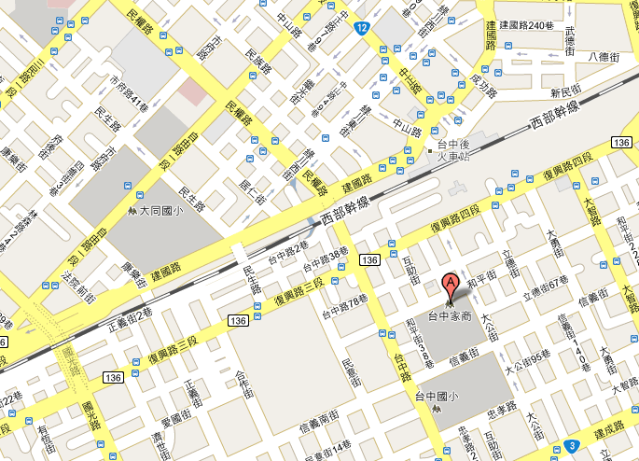
地址：臺中市東區和平街50號
建議抵達臺中家商交通方式：
1.搭乘臺鐵至臺中站：請由後站出口，步行至本校約5分鐘。
2.搭乘高鐵至臺中站：請由高鐵大廳內往臺鐵新烏日站，轉乘區間車至臺中站約10分鐘，經由後站出口，步行至本校約5分鐘。
3.自行開車至本校：請由東側門進入停車場。

